ARTÍCULO DE INVESTIGACIÓN CIENTÍFICA Y TECNOLÓGICA
APLICACIÓN WEB PARA LA GESTIÓN CLÍNICA Y ADMINISTRATIVA DE UN CONSULTORIO ODONTOLÓGICO INDEPENDIENTE EN SANTIAGO DE CALI
WEB APPLICATION FOR THE CLINICAL AND ADMINISTRATIVE MANAGEMENT OF AN INDEPENDENT DENTAL PRACTICE IN SANTIAGO DE CALI
Recibido: Aceptado:
Yeisy Paola Angulo Panameño
William Díaz Sepúlveda
Artículo derivado del trabajo de grado para optar al título de Ingeniero de Sistemas
Facultad de Ingenierías, programa de Ingeniería en Sistemas
Institución Universitaria Antonio José Camacho
Para citar este artículo: Angulo Panameño, Y. P. y Díaz Sepúlveda, W. (2026). Aplicación web para la gestión clínica y administrativa de un consultorio odontológico independiente en Santiago de Cali. Revista Sapientía, vol.(núm.), pp.
RESUMEN
El artículo presenta el desarrollo y la verificación de una aplicación web para la gestión clínica y administrativa de RAVE Odontología Integral y Estética, un consultorio independiente de Santiago de Cali que llevaba sus citas en agendas físicas y por WhatsApp, las historias clínicas en formatos de papel y los cobros en hojas de cálculo. Responde a la pregunta de cómo una aplicación que integra el agendamiento de citas, la historia clínica odontológica y los recordatorios a pacientes puede mejorar la gestión de esos procesos. Toma como referentes los sistemas de información en salud, la historia clínica electrónica y la normativa colombiana sobre registros clínicos y protección de datos personales. Se trata de una investigación aplicada, con diseño de estudio de caso único, desarrollada con la metodología ICONIX en cuatro fases. El levantamiento de información, basado en entrevistas y revisión de registros, produce 20 reglas operativas, 38 requerimientos funcionales y 24 casos de uso. El sistema reúne agenda, historia clínica con odontograma, tratamientos, inventario, facturación y recordatorios por WhatsApp, y lleva las exigencias legales a la base de datos mediante anulación lógica, autorización obligatoria de datos personales y seguridad a nivel de fila. En la verificación funcional se cumplen 45 de 48 casos de prueba y se aprueban las 128 pruebas automatizadas del código. Se concluye que una solución a la medida, sobre servicios en la nube de bajo costo, responde a la normativa colombiana en un consultorio pequeño. Como líneas futuras se plantean la medición del efecto de los recordatorios sobre la inasistencia y la interoperabilidad con la historia clínica electrónica nacional.
Palabras clave: historia clínica electrónica; gestión odontológica; aplicación web; ICONIX; protección de datos personales.
ABSTRACT
This article presents the development and verification of a web application for the clinical and administrative management of RAVE Odontología Integral y Estética, an independent dental practice in Santiago de Cali that kept its appointments in paper diaries and on WhatsApp, its clinical records on paper forms and its payments in spreadsheets. It addresses the question of how an application that integrates appointment scheduling, the dental clinical record and patient reminders can improve the management of those processes. It draws on the theory of health information systems, the electronic health record and Colombian regulations on clinical records and personal data protection. It is an applied study with a single case design, carried out with the ICONIX methodology in four phases. Information gathering, based on interviews and a review of records, produces 20 operating rules, 38 functional requirements and 24 use cases. The system brings together scheduling, a clinical record with an odontogram, treatments, inventory, billing and WhatsApp reminders, and builds legal requirements into the database through logical voiding, mandatory consent for personal data processing and row-level security. Functional verification passes 45 of 48 test cases, and all 128 automated tests pass. The study concludes that a tailored solution, built on low-cost cloud services, meets Colombian regulations in a small practice. Future lines of work include measuring the effect of reminders on missed appointments and interoperability with the national electronic health record.
Keywords: electronic health record; dental practice management; web application; ICONIX; personal data protection.
INTRODUCCIÓN
La adopción de sistemas de información en salud ha mostrado beneficios en la continuidad de la atención y en la trazabilidad de los registros clínicos (Bastías-Butler y Ulrich, 2019). Sin embargo, esos beneficios no llegan por igual a todos los prestadores. Las clínicas odontológicas pequeñas enfrentan costos de licencia altos, poca capacitación del personal y resistencia al cambio en la forma de trabajar (Bravo Calderón et al., 2025). Las soluciones comerciales se venden por suscripción mensual y, con frecuencia, por cotización o por funciones: Dentidesk parte de USD 50 al mes (Capterra, 2026), Clinic Cloud ofrece planes de USD 28 y 49 (Popé, 2024) y Dentalink no publica sus precios (Dentalink, s. f.). Para un consultorio de dos personas, esto significa pagar de forma fija por un paquete de funciones que define el proveedor.
RAVE Odontología Integral y Estética es un consultorio independiente ubicado en el barrio Olímpico de Santiago de Cali. Funciona desde hace unos cuatro años y ofrece odontología general, estética dental, ortodoncia, blanqueamiento y endodoncia. Toda la operación está a cargo de la odontóloga titular y de su asistente. Antes de este trabajo, las citas se anotaban en agendas físicas y se acordaban con cada paciente por WhatsApp, las historias clínicas se diligenciaban a mano en formatos impresos y los pagos se llevaban en hojas de cálculo. Ninguna de estas herramientas se comunicaba con las otras.
Esa fragmentación tenía efectos concretos. La disponibilidad de la agenda no se veía de un vistazo y podían cruzarse horarios. Buscar la evolución de un tratamiento obligaba a revisar varias hojas, con el riesgo de encontrar registros incompletos. Tampoco existía un mecanismo sistemático para recordar las citas a los pacientes, aunque la evidencia indica que los recordatorios por mensajería móvil aumentan la asistencia frente a no enviarlos (Gurol-Urganci et al., 2013). A esto se suma el marco legal colombiano, que exige conservar la historia clínica por al menos quince años, impedir su modificación una vez guardada y proteger los datos de salud como datos sensibles (Resolución 1995 de 1999; Resolución 839 de 2017; Ley 1581 de 2012).
En la región hay trabajos con un propósito parecido. Sánchez-Encalada et al. (2023) desarrollaron en Ecuador un software para gestionar historias clínicas odontológicas, y Pérez López y Martínez Ramos (2024) construyeron un sistema web para la gestión administrativa de una clínica dental en Matagalpa, Nicaragua. Ninguno de los dos incluye la comunicación automática con el paciente ni restringe los permisos por rol en la propia base de datos, dos aspectos que en el contexto colombiano tienen peso legal y práctico.
Con este panorama se formuló la pregunta que orientó el trabajo: ¿cómo puede una aplicación web que integre el agendamiento de citas, la historia clínica odontológica y los recordatorios a pacientes mejorar la gestión de los procesos clínicos y administrativos del consultorio RAVE? El supuesto de partida es que reunir esos procesos en un solo registro, con las reglas legales aplicadas en la base de datos, reduce la dispersión de la información y facilita el cumplimiento normativo.
El objetivo general fue desarrollar una aplicación web que permitiera administrar los procesos clínicos y administrativos del consultorio. Los objetivos específicos fueron analizar los procesos del consultorio y levantar sus requerimientos, diseñar el modelo del sistema, desarrollar la aplicación asegurando la integración entre agenda, registro clínico y comunicaciones, y evaluar su funcionamiento con pruebas y con el personal del consultorio.
El artículo presenta primero los referentes teóricos y normativos. Luego describe la metodología y expone los resultados de cada fase, incluida la verificación funcional. Después discute esos resultados frente a trabajos similares, señala las limitaciones y cierra con las conclusiones.
MARCO TEÓRICO
Sistemas de información e historia clínica electrónica en odontología
Los sistemas de información en salud reúnen, procesan, guardan y comparten la información que se necesita para decidir en las instituciones sanitarias (Luna et al., 2018). Cuando los procesos asistenciales se convierten en datos estructurados, el profesional tiene a tiempo lo que necesita para sus decisiones clínicas (Bastías-Butler y Ulrich, 2019). En consultorios odontológicos, el uso de estas herramientas acompañado de capacitación ha mostrado una mejor organización del trabajo y menos tiempo perdido buscando información (Bravo Calderón et al., 2025).
La historia clínica electrónica es un registro digital longitudinal de los eventos clínicos del paciente, que pueden consultar y actualizar los profesionales autorizados (Bastías-Butler y Ulrich, 2019). En odontología incluye datos de identificación, antecedentes médicos y odontológicos, evoluciones, planes de tratamiento y un componente propio del área: el odontograma. Este es un esquema gráfico de la dentición en el que se anota el estado de cada diente, y permite ver en una sola imagen la condición bucal del paciente.
Para identificar los dientes, la numeración más extendida es la de la Federación Dental Internacional, adoptada en la norma ISO 3950, que asigna a cada diente dos dígitos: el primero indica el cuadrante y el segundo la posición del diente contada desde la línea media (International Organization for Standardization [ISO], 2016). Cada pieza se representa con sus cinco superficies, de modo que un hallazgo como una caries o una restauración queda ubicado en la cara exacta donde se encuentra (Nelson, 2020). La correcta implementación de este registro no depende solo de la tecnología; también exige protocolos sobre el manejo de la información y capacitación del equipo (Bastías-Butler y Ulrich, 2019).
Recordatorios de citas por mensajería
Una revisión sistemática de la colaboración Cochrane encontró que los recordatorios por mensajes de texto aumentan la asistencia a las citas de salud cuando se comparan con no enviar recordatorio (Gurol-Urganci et al., 2013). Los estudios incluidos no dependían de un proveedor ni de un protocolo específico. En odontología los resultados son menos uniformes: en una clínica odontopediátrica, los mensajes de texto tuvieron más inasistencias que las llamadas de voz (Nelson et al., 2011), mientras que en una práctica de ortodoncia en la que cada paciente eligió el medio del recordatorio, las inasistencias fueron bajas y no variaron de forma significativa entre canales (Wegrzyniak et al., 2018). Esto sugiere que el canal importa tanto como el recordatorio mismo. En RAVE se eligió WhatsApp, el medio por el que el consultorio ya conversaba con sus pacientes antes de este proyecto.
Arquitectura de aplicaciones web y control de acceso
Una aplicación de una sola página carga un único documento y actualiza su contenido mediante peticiones asíncronas al servidor, sin recargar la página en cada interacción (Mesbah y van Deursen, 2007). La comunicación con el servidor puede seguir el estilo REST, que trata los datos como recursos identificados por una dirección y manipulados con un conjunto reducido de operaciones comunes (Fielding, 2000).
En un sistema que maneja datos de salud, el punto crítico es quién puede ver o modificar cada registro. PostgreSQL permite definir políticas de seguridad a nivel de fila, que restringen las filas que cada usuario puede consultar o cambiar según condiciones evaluadas por la propia base de datos en cada consulta, sin importar la aplicación desde la que se haga la petición (PostgreSQL Global Development Group, 2024). La identidad del usuario se transmite en un token JWT, un dato firmado que contiene la identidad y el momento en que vence la sesión (Jones et al., 2015).
Marco normativo colombiano
La Tabla 1 resume las normas que se tradujeron en decisiones de diseño. Se incluyen solo las que tienen un efecto directo sobre el sistema.
Tabla 1. Normas colombianas y su efecto en el diseño del sistema
Norma | Exigencia principal | Decisión en el sistema
Ley 35 de 1989 | Reserva de la historia clínica y deber de instruir al personal auxiliar sobre el secreto profesional | Permisos diferenciados para Administrador, Odontóloga y Asistente
Ley 38 de 1993 | Carta dental obligatoria con fines de identificación | Odontograma completo y conservado en cada atención
Ley 527 de 1999 | Validez probatoria de los mensajes de datos | Consentimientos y evoluciones guardados con usuario, fecha y hora
Resolución 1995 de 1999 | Registros cronológicos, con fecha, autor identificado y sin modificación posterior | Atenciones en orden cronológico; los errores se anulan, no se editan
Ley 1581 de 2012 y Decreto 1377 de 2013 | Autorización previa e informada para tratar datos sensibles; derechos de consulta y rectificación | Autorización obligatoria al registrar al paciente; registro de solicitudes del titular
Resolución 839 de 2017 | Conservación de la historia clínica por al menos quince años | Ningún registro clínico ni contable se borra; se inactiva o se anula
Fuente: elaboración propia basada en Ley 35 de 1989, Ley 38 de 1993, Ley 527 de 1999, Resolución 1995 de 1999, Ley 1581 de 2012, Decreto 1377 de 2013 y Resolución 839 de 2017.

METODOLOGÍA
El estudio fue de tipo aplicado: partió de un problema concreto del consultorio RAVE y lo resolvió con el desarrollo de un sistema de información. El enfoque fue de estudio de caso único, con el consultorio como unidad de análisis y sus dos trabajadoras, la odontóloga titular y la asistente, como informantes y usuarias del sistema. El trabajo se desarrolló entre el segundo semestre de 2025 y el segundo semestre de 2026.
Para organizar el desarrollo se eligió ICONIX después de compararlo con RUP, SCRUM y XP. RUP propone más roles y artefactos de los que necesita un proyecto con una sola desarrolladora (Jacobson et al., 2000). SCRUM y XP no fijan una secuencia de modelos que una los requerimientos con el diseño (Schwaber y Sutherland, 2020; Beck y Andres, 2004). ICONIX, en cambio, es un proceso liviano guiado por casos de uso que conecta cada requerimiento con los modelos de análisis y diseño (Rosenberg y Stephens, 2007). Se ubica entre la formalidad de RUP y la ligereza de XP (Moreira Pinargote et al., 2019), y esa trazabilidad era necesaria en un sistema sujeto a exigencias legales.
El proceso se llevó a cabo en cuatro fases, siguiendo la descripción de Amavizca et al. (2014):
Fase 1. Análisis de requerimientos. Se hicieron entrevistas con el personal y se revisaron las hojas en las que la odontóloga llevaba las citas, los pacientes y las atenciones. Con esa información se documentaron las reglas operativas, los requerimientos funcionales y no funcionales, el modelo de dominio, los casos de uso y los prototipos de interfaz.
Fase 2. Diseño preliminar. Se describió cada caso de uso con su flujo principal y sus flujos alternativos, y se elaboraron los diagramas de robustez para comprobar su coherencia con el modelo de dominio.
Fase 3. Diseño detallado. Se construyeron los diagramas de secuencia, el diagrama de clases definitivo y el modelo de la base de datos.
Fase 4. Implementación y pruebas. Se codificaron los módulos, se ejecutó una verificación funcional caso por caso y se aplicó la evaluación de usabilidad con la odontóloga titular.
Los casos de uso se priorizaron con tres criterios: su relación directa con los objetivos (agenda, historia clínica y recordatorios), la existencia de una obligación legal asociada y la prioridad de los requerimientos de los que provenían. Los de prioridad alta y media se detallaron con diagramas de robustez, y los de prioridad alta, también con diagramas de secuencia.
La verificación funcional se hizo sobre el entorno de desarrollo conectado a la base de datos del sistema, con datos ficticios creados y borrados en la misma sesión. Cada caso de prueba partió de un requerimiento o caso de uso, describió la acción y el resultado esperado, y se clasificó como pasó, hallazgo (el sistema se comportó distinto a lo esperado) o bloqueado (el caso no pudo ejecutarse por una condición del entorno y no del sistema).
Para la usabilidad se definió una prueba con la odontóloga titular, que como Administradora tiene acceso a todos los módulos y puede resolver tanto las tareas clínicas como las de agenda y registro de pacientes. La prueba consta de nueve tareas tomadas de los casos de uso de prioridad alta y media, con un tiempo máximo por tarea y observación con pensamiento en voz alta. Antes de la sesión, la participante firma un consentimiento informado y, al terminar, responde el cuestionario System Usability Scale (SUS), cuyo puntaje va de 0 a 100 (Brooke, 1996); un valor superior a 68 se considera por encima del promedio (Sauro, 2011). En todas las pruebas se usaron fichas con datos ficticios para no exponer información clínica real.
RESULTADOS
Requerimientos y casos de uso
El análisis de los procesos dejó 20 reglas operativas que describen cómo el consultorio maneja su agenda y la atención. Algunas son propias de RAVE: la cita estándar dura cerca de 20 minutos, el recordatorio se envía un día antes y, si el paciente no asiste, solo se reagenda cuando él lo pide. Otras vienen de la norma, como la que reserva a la odontóloga el registro y la anulación de la historia clínica, mientras que la asistente solo puede consultarla.
A partir de esas reglas se especificaron 38 requerimientos funcionales y 17 no funcionales. La Tabla 2 muestra cómo se distribuyen los funcionales por módulo. La historia clínica concentra la mayor parte, lo que coincide con su peso en el trabajo diario y en la normativa.
Tabla 2. Requerimientos funcionales por módulo
Módulo | Requerimientos funcionales
Historia clínica | 7
Pacientes | 5
Citas | 5
Comunicaciones | 5
Seguridad | 3
Usuarios, roles y permisos | 3
Facturación y cartera | 3
Reportes y analítica | 3
Inventario | 2
Laboratorio | 1
Documentación | 1
Total | 38
Fuente: elaboración propia.

Los requerimientos se agruparon en 24 casos de uso: 8 de prioridad alta, 6 de prioridad media y 10 de prioridad baja. Los de prioridad alta cubren el registro de pacientes, el agendamiento, la reprogramación y la cancelación de citas, la historia clínica, el recordatorio automático, el consentimiento informado y la autorización de datos personales. El paciente no ingresa a la plataforma. Se comunica con el consultorio solo por WhatsApp, y por eso el personal registra en su nombre el consentimiento y la autorización de datos.
Arquitectura y diseño de la base de datos
El sistema es una aplicación de una sola página construida con React y Vite, organizada en tres capas: vista, controlador y acceso a datos (Figura 1). La vista no consulta la base de datos de forma directa; lo hace a través del controlador, que a su vez delega en la capa de acceso a datos. Como servidor se usó Supabase, un servicio que reúne una base de datos PostgreSQL, la autenticación de usuarios y el almacenamiento de archivos, y que expone las tablas mediante una interfaz REST generada a partir del esquema. La agenda se conecta con la API de Google Calendar, y los mensajes de WhatsApp se envían a través de la API de WhatsApp Business de Meta desde funciones del servidor, sin exponer las credenciales en el navegador.
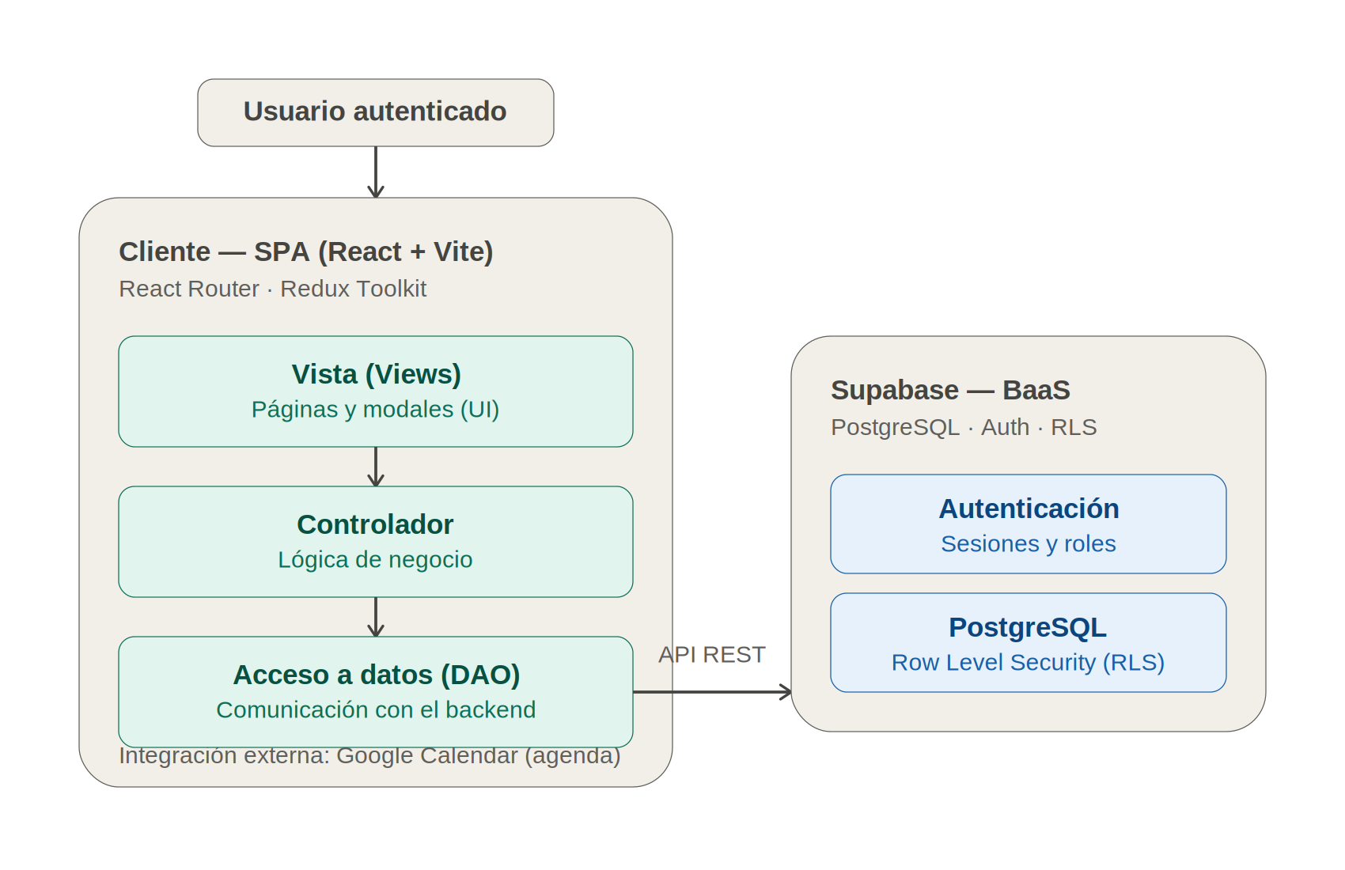
Figura 1. Arquitectura de software del sistema RAVE.
Fuente: elaboración propia.
La base de datos quedó formada por 24 tablas, agrupadas en pacientes, historia clínica, tratamientos con inventario y laboratorio, facturación, agenda y comunicaciones, y seguridad. La Figura 2 muestra el modelo entidad-relación: el paciente es la entidad central y de él dependen las atenciones, las radiografías, los planes de tratamiento, las citas y las facturas.
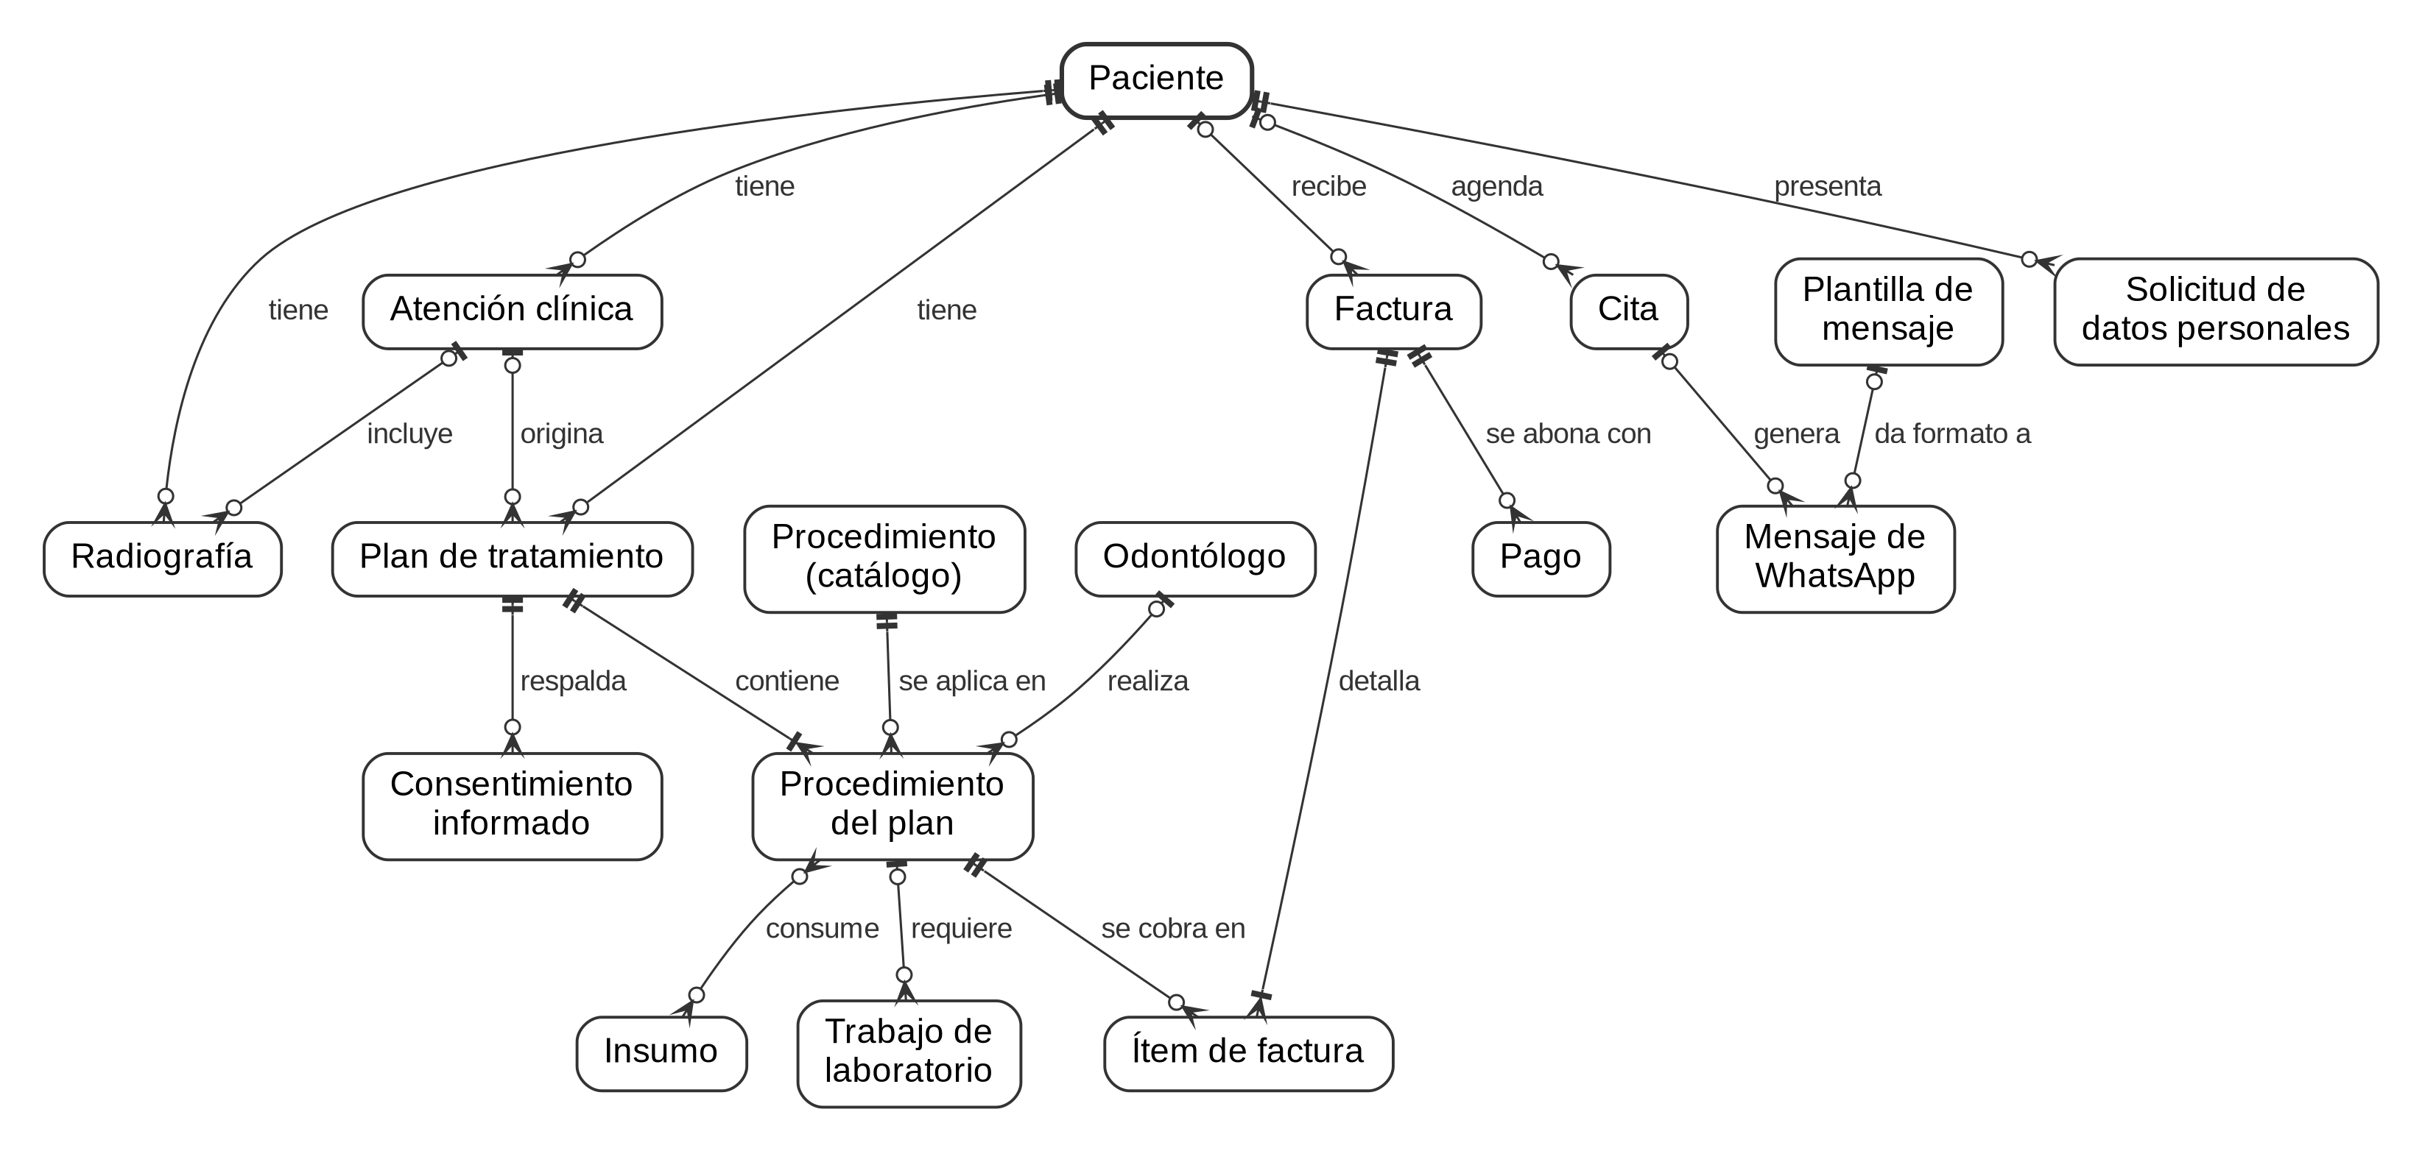
Figura 2. Modelo entidad-relación del sistema RAVE.
Fuente: elaboración propia.
Varias exigencias legales se resolvieron en este nivel y no solo en la interfaz:
Conservación. Las relaciones que dependen del paciente usan ON DELETE RESTRICT, de modo que la base de datos no permite borrar un paciente con información asociada. El paciente se inactiva, y las atenciones y radiografías se anulan con motivo, usuario y fecha.
Control de acceso. Las tablas tienen activada la seguridad a nivel de fila. Cada consulta solo devuelve o modifica los registros que las políticas permiten al rol autenticado, aunque la petición no venga de la interfaz.
Autorización de datos. El registro de un paciente no se guarda sin la autorización de tratamiento de datos, cuya fecha y hora asigna el sistema.
Reglas de negocio en la base de datos. Dos disparadores automatizan procesos administrativos: uno descuenta los insumos del inventario cuando un procedimiento pasa a “Realizado” y otro calcula el estado de la factura (Pendiente, Parcial o Pagado) a partir de la suma de sus pagos.
Módulos implementados
El sistema integra los módulos de autenticación y usuarios, pacientes, agenda, historia clínica con odontograma, planes y tratamientos, consentimiento informado, inventario, laboratorio, facturación y pagos, reportes, comunicaciones y documentación de uso. El paciente es el punto de unión entre todos ellos: la historia clínica, los procedimientos, los trabajos de laboratorio y las facturas quedan asociados al mismo registro.
El odontograma presenta la dentición completa con numeración FDI y cinco superficies por diente, y se guarda con cada atención, lo que permite comparar el estado bucal del paciente en distintos momentos. Los recordatorios funcionan con dos tareas programadas (Figura 3): una revisa cada hora las citas confirmadas que empiezan entre 23 y 25 horas después y deja el mensaje en cola, y otra envía cada cinco minutos los mensajes pendientes. Separar estas dos tareas evita que una demora del proveedor retrase la generación de los recordatorios siguientes.
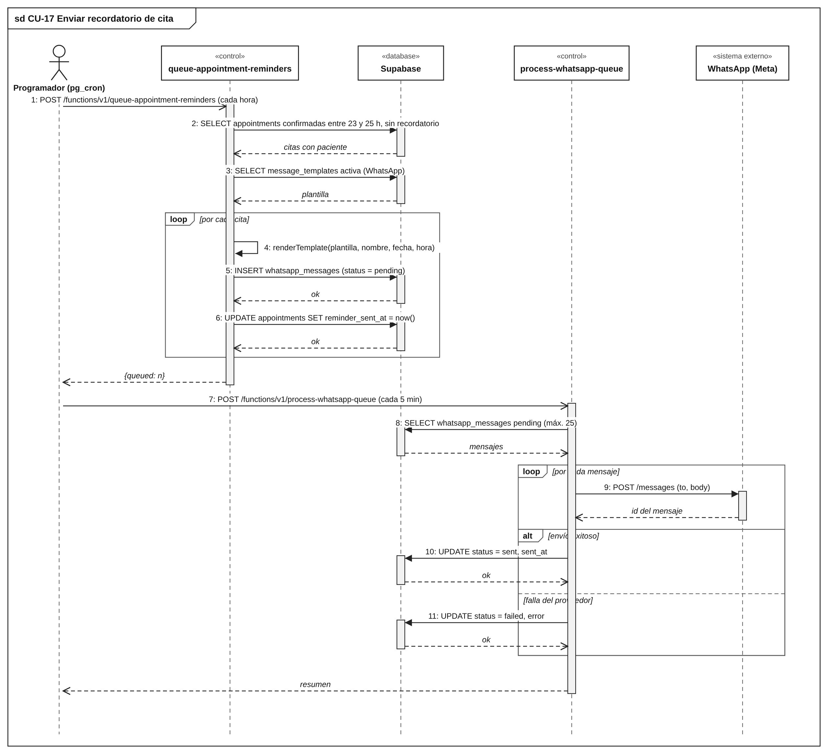
Figura 3. Diagrama de secuencia del envío de recordatorios de cita.
Fuente: elaboración propia.
Verificación funcional
Se ejecutaron 48 casos de prueba sobre ocho módulos. De ellos, 45 se cumplieron, 2 dejaron hallazgos y 1 quedó bloqueado (Tabla 3).
Tabla 3. Resultados de la verificación funcional por módulo
Módulo | Requerimientos | Casos | Pasó | Hallazgo | Bloqueado
Pacientes | RF-07 a RF-10 | 9 | 7 | 2 | 0
Tablero y reportes | RF-30 a RF-32 | 8 | 8 | 0 | 0
Historia clínica y consentimiento | RF-17 a RF-22 | 8 | 8 | 0 | 0
Facturación y pagos | RF-27 a RF-29 | 7 | 7 | 0 | 0
Inventario | RF-24 | 5 | 5 | 0 | 0
Odontólogos | RF-06 | 4 | 4 | 0 | 0
Laboratorio | RF-26 | 4 | 4 | 0 | 0
Agenda | RF-12 | 3 | 2 | 0 | 1
Total |  | 48 | 45 | 2 | 1
Fuente: elaboración propia.

Las pruebas confirmaron las decisiones de diseño ligadas a la norma. El sistema no dejó guardar un paciente sin autorización de datos, registró por su cuenta la fecha de esa autorización y rechazó un documento repetido tanto en la aplicación como en la base de datos. Una atención sin motivo de consulta no se guardó, y una atención anulada siguió visible con su motivo. En facturación, un pago parcial dejó la factura en “Parcial” y el pago del saldo la pasó a “Pagado”, como lo define el disparador.
Hubo un resultado que no estaba previsto en el diseño. Al intentar borrar un consentimiento informado directamente en la base de datos, un disparador lo impidió y solo permitió revocarlo con un motivo obligatorio. Esa protección refuerza la conservación del consentimiento como mensaje de datos (Ley 527 de 1999).
Los dos hallazgos fueron de navegación en el módulo de pacientes: el ícono “Ver historia clínica” abre un resumen del paciente y no la historia, y la opción “Agendar cita” desde ese módulo no muestra el selector de odontólogo que sí tiene el calendario. Ninguno comprometía la integridad de los datos y ambos se corrigieron: el ícono ahora lleva directamente a la pestaña de historia clínica del paciente, y el formulario de agendamiento desde pacientes incluye el selector de odontólogo, igual que el del calendario. El caso bloqueado correspondió a guardar una cita y marcarla como atendida, acción que requiere tener Google Calendar conectado en la misma sesión del navegador; esa conexión no estaba disponible en la sesión de prueba.
Durante la misma sesión apareció un error fuera de la matriz: la página para crear la contraseña rechazaba correos que sí estaban autorizados. La política de seguridad de la tabla de correos autorizados solo permitía leerla a usuarios con sesión iniciada, y quien entra por primera vez todavía no la tiene. Se corrigió con una función de base de datos que solo confirma si un correo está autorizado, sin dejar ver el resto de la tabla.
Además de la verificación funcional, el código cuenta con 128 pruebas automatizadas escritas con Vitest. Las unitarias revisan las reglas de negocio de cada controlador con la capa de datos simulada, por ejemplo, que no se acepte un pago mayor que el saldo pendiente. Las de integración comprueban que al agendar una cita se cree el evento en Google Calendar, se guarde la cita y quede en cola la confirmación por WhatsApp, y que un cruce de horario detenga el proceso. Todas se aprobaron. Como estas pruebas simulan los servicios externos, demuestran que la lógica responde como se diseñó, pero no reemplazan una prueba con los servicios reales.
Evaluación de usabilidad
La evaluación se realizó con la odontóloga titular. Las tareas se le presentaron como situaciones del consultorio y no como pasos del sistema, por ejemplo “la paciente llamó a cambiar la hora de su cita”, y las dificultades observadas se clasificaron por severidad: crítica, alta, media o baja.
[Completar con los resultados de la sesión: tasa de éxito y tiempo por tarea, hallazgos por severidad y cómo se corrigieron, y puntaje SUS de la participante.]
DISCUSIÓN
El resultado más relevante del trabajo no es la cantidad de módulos, sino el lugar donde quedaron las reglas legales. En los sistemas de Sánchez-Encalada et al. (2023) y de Pérez López y Martínez Ramos (2024) no se reporta que los permisos por rol se apliquen fuera de la aplicación. En RAVE, la conservación de la historia clínica, la separación de permisos por rol y la obligatoriedad de la autorización de datos se aplican en la base de datos. La verificación lo confirmó: el documento repetido se rechazó también en la base de datos, y el consentimiento informado no pudo borrarse ni siquiera con acceso directo a ella. Para un consultorio que debe responder por sus registros durante quince años, esa diferencia importa más que la interfaz.
Lo anterior coincide con lo que plantean Bastías-Butler y Ulrich (2019): la historia clínica electrónica no se resuelve solo con tecnología, también exige protocolos claros sobre el manejo de la información. En este caso, los protocolos salieron de las propias reglas operativas del consultorio y de la normativa, y se volvieron restricciones del sistema. La anulación lógica es un ejemplo: responde a la Resolución 1995 de 1999, que pide que la información no se modifique una vez guardada, y al mismo tiempo deja ver quién anuló un registro y por qué.
La decisión de usar un servicio en la nube en lugar de un servidor propio redujo el costo y el tiempo de desarrollo, pero trajo obligaciones. Supabase, Google Calendar y Meta, como proveedor de la API de WhatsApp, actúan como encargados del tratamiento de datos personales, y la Ley 1581 de 2012 exige que el consultorio, como responsable, se asegure de que protejan la información. Por la misma razón el consultorio opera en el plan Pro, de USD 25 al mes, ya que el gratuito no incluye copias de respaldo automáticas y pausa el proyecto tras una semana sin actividad (Supabase, 2026), condiciones que no son aceptables para historias clínicas y radiografías.
El trabajo tiene limitaciones que conviene señalar. La primera es su alcance: se trata de un solo consultorio y la evaluación de usabilidad se hizo con la odontóloga titular, de modo que sus resultados describen ese contexto y no se pueden generalizar. La segunda es que la verificación funcional comprobó el comportamiento del sistema, pero no midió el efecto de los recordatorios sobre la inasistencia; esa relación se sustenta en la literatura (Gurol-Urganci et al., 2013) y no en datos propios del consultorio. La tercera es la dependencia de la agenda frente a la conexión con Google Calendar, que fue la causa del único caso bloqueado. La cuarta es que las pruebas automatizadas simulan la API de WhatsApp Business, por lo que el envío real de los mensajes no hizo parte de la verificación.
Quedan por fuera del alcance, y por tanto abiertas para trabajos posteriores, la facturación electrónica ante la DIAN, la interoperabilidad con la historia clínica electrónica nacional que crea la Ley 2015 de 2020 y la comparación del ausentismo antes y después de los recordatorios automáticos. Esta última requeriría un registro sistemático de inasistencias durante un periodo suficiente para observar cambios.
CONCLUSIONES
El análisis de los procesos del consultorio mostró que el problema no era la falta de una herramienta, sino la falta de conexión entre varias. Las 20 reglas operativas documentadas permitieron convertir la forma de trabajar del consultorio en 38 requerimientos funcionales y 24 casos de uso priorizados, con una trazabilidad que va de cada regla hasta el código que la implementa.
El diseño con ICONIX resultó adecuado para un proyecto con una sola desarrolladora y con exigencias legales. Los diagramas de robustez y de secuencia obligaron a revisar, caso por caso, en qué punto del flujo se valida cada dato, y eso facilitó llevar las normas a restricciones concretas de la base de datos.
La aplicación integró en un solo registro la agenda, la historia clínica con odontograma, los tratamientos, el inventario, el laboratorio, la facturación y los recordatorios por WhatsApp. La conservación de los registros, la autorización de datos personales y la separación de permisos por rol se aplicaron en la base de datos y no solo en la interfaz, lo que hace que se cumplan aunque alguien intente evitar la aplicación.
La verificación funcional dio 45 casos cumplidos de 48. Los dos hallazgos fueron de navegación y ya están corregidos; el caso bloqueado dependió del entorno de prueba, no del sistema. Además, se aprobaron las 128 pruebas automatizadas del código. [Completar con una frase sobre el resultado de usabilidad y el puntaje SUS.]
En conjunto, el trabajo muestra que un consultorio odontológico independiente puede contar con un sistema a la medida que responda a la normativa colombiana sobre historia clínica y datos personales, construido sobre servicios en la nube de bajo costo y sin depender de licencias comerciales. Como horizonte de investigación queda medir el efecto de los recordatorios sobre la inasistencia y avanzar hacia la interoperabilidad con la historia clínica electrónica nacional.

CONTRIBUCIÓN DE AUTORÍAS
De acuerdo a la Taxonomía CRediT, los roles de autoría serán identificados en el orden siguiente, incluyendo a cada autor en el rol que le corresponde y omitiendo los roles que no procedan en cada caso. Se puede asignar más de un rol a cada autor. Los roles son:
- Conceptualización: Yeisy Paola Angulo Panameño
- Curación de datos: Yeisy Paola Angulo Panameño
- Análisis formal: Yeisy Paola Angulo Panameño
- Investigación: Yeisy Paola Angulo Panameño
- Metodología: Yeisy Paola Angulo Panameño; William Díaz Sepúlveda
- Administración del proyecto: Yeisy Paola Angulo Panameño
- Software: Yeisy Paola Angulo Panameño
- Supervisión: William Díaz Sepúlveda
- Validación: Yeisy Paola Angulo Panameño
- Visualización: Yeisy Paola Angulo Panameño
- Redacción – borrador original: Yeisy Paola Angulo Panameño
- Redacción – revisión y edición: Yeisy Paola Angulo Panameño; William Díaz Sepúlveda
Cada rol se define de la siguiente forma:
Conceptualización – Ideas; formulación o evolución de los objetivos y metas generales de la investigación.
Curación de datos – Actividades de gestión para anotar (producir metadatos), depurar datos y mantener los datos de la investigación (incluido el código de software, cuando sea necesario para interpretar los propios datos) para su uso inicial y su posterior reutilización.
Análisis formal – Aplicación de técnicas estadísticas, matemáticas, computacionales u otras técnicas formales para analizar o sintetizar datos de estudio.
Adquisición de fondos – Adquisición del apoyo financiero para el proyecto que conduce a esta publicación.
Investigación – Realización de una investigación y proceso de investigación, realizando específicamente los experimentos, o la recolección de datos/evidencia.
Metodología – Desarrollo o diseño de la metodología; creación de modelos.
Administración del proyecto – Responsabilidad de gestión y coordinación de la planificación y ejecución de la actividad de investigación.
Recursos – Suministro de materiales de estudio, reactivos, materiales, pacientes, muestras de laboratorio, animales, instrumentación, recursos informáticos u otras herramientas de análisis.
Software – Programación, desarrollo de software; diseño de programas informáticos; implementación del código informático y de los algoritmos de apoyo; prueba de los componentes de código existentes.
Supervisión – Responsabilidad de supervisión y liderazgo en la planificación y ejecución de actividades de investigación, incluyendo la tutoría externa al equipo central.
Validación – Verificación, ya sea como parte de la actividad o por separado, de la replicabilidad/reproducción general de los resultados/experimentos y otros productos de la investigación.
Visualización – Preparación, creación o presentación del trabajo publicado, específicamente la visualización/presentación de datos.
Redacción – borrador original – Preparación, creación o presentación del trabajo publicado, específicamente la redacción del borrador inicial (incluyendo la traducción sustantiva).
Redacción – revisión y edición – Preparación, creación o presentación del trabajo publicado por los miembros del grupo de investigación original, específicamente revisión crítica, comentario o revisión – incluyendo las etapas previas o posteriores a la publicación.
REFERENCIAS BIBLIOGRÁFICAS
Amavizca Valdez, L. O., García Ruíz, A. C., Jiménez López, E., Duarte Guerrero, G. L. y Vázquez Brindis, J. C. (2014). Aplicación de la metodología semi-ágil ICONIX para el desarrollo de software: Implementación y publicación de un sitio web para una empresa spin-off en el sur de Sonora, México. En Proceedings of the 12th Latin American and Caribbean Conference for Engineering and Technology (LACCEI 2014). LACCEI. https://laccei.org/LACCEI2014-Guayaquil/RefereedPapers/RP246.pdf
Bastías-Butler, E. y Ulrich, A. (2019). Transformación digital del sector salud en América Latina y el Caribe: La historia clínica electrónica. Banco Interamericano de Desarrollo. https://doi.org/10.18235/0001659
Beck, K. y Andres, C. (2004). Extreme programming explained: Embrace change (2.ª ed.). Addison-Wesley.
Bravo Calderón, M., Guartazaca, B. G., Carrillo Naranjo, A., Chimbo Gutiérrez, J., Cordero Romero, E., Rosales Morocho, Y. y Zhunio Cárdenas, A. (2025). Uso de software de gestión odontológica para mejorar la eficiencia administrativa en clínicas de la ciudad de Cuenca. Research, Society and Development, 14(7), Artículo e3714749173. https://doi.org/10.33448/rsd-v14i7.49173
Brooke, J. (1996). SUS: A “quick and dirty” usability scale. En P. W. Jordan, B. Thomas, B. A. Weerdmeester y I. L. McClelland (Eds.), Usability evaluation in industry (pp. 189-194). Taylor & Francis.
Capterra. (2026). DENTIDESK software pricing, alternatives & more 2026. https://www.capterra.com/p/184029/DENTIDESK/
Decreto 1377 de 2013. (2013). Por el cual se reglamenta parcialmente la Ley 1581 de 2012. Presidencia de la República de Colombia. https://www.funcionpublica.gov.co/eva/gestornormativo/norma.php?i=53646
Dentalink. (s. f.). Plans tailored to the needs of your dental practice. https://web-es.softwaredentalink.com/en/planes
Fielding, R. T. (2000). Architectural styles and the design of network-based software architectures [Tesis doctoral, University of California, Irvine]. https://www.ics.uci.edu/~fielding/pubs/dissertation/top.htm
Gurol-Urganci, I., de Jongh, T., Vodopivec-Jamsek, V., Atun, R. y Car, J. (2013). Mobile phone messaging reminders for attendance at healthcare appointments. Cochrane Database of Systematic Reviews, (12), Artículo CD007458. https://doi.org/10.1002/14651858.CD007458.pub3
International Organization for Standardization. (2016). Dentistry - Designation system for teeth and areas of the oral cavity (ISO 3950:2016).
Jacobson, I., Booch, G. y Rumbaugh, J. (2000). El proceso unificado de desarrollo de software. Addison Wesley.
Jones, M., Bradley, J. y Sakimura, N. (2015). JSON Web Token (JWT) (RFC 7519). Internet Engineering Task Force. https://www.rfc-editor.org/rfc/rfc7519
Ley 35 de 1989. (1989). Sobre ética del odontólogo colombiano. Congreso de la República de Colombia. https://normograma.supersalud.gov.co/compilacion/docs/ley_0035_1989.htm
Ley 38 de 1993. (1993). Por la cual se unifica el sistema de dactiloscopia y se adopta la carta dental para fines de identificación. Congreso de la República de Colombia. http://www.secretariasenado.gov.co/senado/basedoc/ley_0038_1993.html
Ley 527 de 1999. (1999). Por medio de la cual se define y reglamenta el acceso y uso de los mensajes de datos, del comercio electrónico y de las firmas digitales, y se establecen las entidades de certificación y se dictan otras disposiciones. Congreso de la República de Colombia. http://www.secretariasenado.gov.co/senado/basedoc/ley_0527_1999.html
Ley 1581 de 2012. (2012). Por la cual se dictan disposiciones generales para la protección de datos personales. Congreso de la República de Colombia. https://www.funcionpublica.gov.co/eva/gestornormativo/norma.php?i=49981
Ley 2015 de 2020. (2020). Por medio de la cual se crea la historia clínica electrónica interoperable y se dictan otras disposiciones. Congreso de la República de Colombia. https://www.funcionpublica.gov.co/eva/gestornormativo/norma.php?i=105472
Luna, D., Otero, C., Plazzotta, F. y Campos, F. (2018). Sistemas de información para la salud. Hospital Italiano de Buenos Aires. https://www.hospitalitaliano.org.ar/hiba/es/news/sistemas-de-informacion-para-la-salud
Mesbah, A. y van Deursen, A. (2007). Migrating multi-page web applications to single-page AJAX interfaces. En Proceedings of the 11th European Conference on Software Maintenance and Reengineering (CSMR) (pp. 181-190). IEEE.
Moreira Pinargote, F. A., Chancay Giler, J. E., Pinargote Navarrete, C. L. y Cruz Felipe, M. del R. (2019). Propuesta metodológica para el desarrollo de software en proyectos de titulación en la especialidad de Ingeniería en Sistemas Computacionales. IJERI: International Journal of Educational Research and Innovation, (12), 76-89. https://doi.org/10.46661/ijeri.4168
Nelson, S. J. (2020). Wheeler. Anatomía, fisiología y oclusión dental (11.ª ed.). Elsevier.
Nelson, T. M., Berg, J. H., Bell, J. F., Leggott, P. J. y Seminario, A. L. (2011). Assessing the effectiveness of text messages as appointment reminders in a pediatric dental setting. Journal of the American Dental Association, 142(4), 397-405.
Pérez López, F. B. y Martínez Ramos, G. R. (2024). Sistema web para gestión administrativa de Clínica Dental San Antonio, Matagalpa, 2023. Revista Científica Tecnológica, 7(1), 21-36. https://revistas.unan.edu.ni/index.php/ReVTec/article/view/4676
Popé, K. (2024, 3 de mayo). 5 mejores softwares para clínicas dentales en América Latina. Medesk. https://www.medesk.net/es/blog/software-para-clinicas-dentales/
PostgreSQL Global Development Group. (2024). PostgreSQL 16: Row security policies. https://www.postgresql.org/docs/16/ddl-rowsecurity.html
Resolución 839 de 2017. (2017). Por la cual se modifica la Resolución 1995 de 1999 y se dictan otras disposiciones. Ministerio de Salud y Protección Social. https://www.alcaldiabogota.gov.co/sisjur/normas/Norma1.jsp?i=87208
Resolución 1995 de 1999. (1999). Por la cual se establecen normas para el manejo de la historia clínica. Ministerio de Salud. https://www.minsalud.gov.co/normatividad_nuevo/resoluci%C3%93n%201995%20de%201999.pdf
Rosenberg, D. y Stephens, M. (2007). Use case driven object modeling with UML: Theory and practice. Apress.
Sánchez-Encalada, H. W., Chillogallo-Campoverde, K. A. y Ávila-Correa, B. L. (2023). Software para gestión de historias clínicas odontológicas. MQRInvestigar, 7(4), 270-293. https://doi.org/10.56048/MQR20225.7.4.2023.270-293
Sauro, J. (2011). A practical guide to the System Usability Scale: Background, benchmarks & best practices. Measuring Usability LLC.
Schwaber, K. y Sutherland, J. (2020). The Scrum guide. https://scrumguides.org
Supabase. (2026). Pricing. https://supabase.com/pricing
Wegrzyniak, L. M., Hedderly, D., Chaudry, K. y Bollu, P. (2018). Measuring the effectiveness of patient-chosen reminder methods in a private orthodontic practice. The Angle Orthodontist, 88(3), 314-318. https://doi.org/10.2319/090517-597.1

https://credit.niso.org/

